**スマイルブック**

**ＳＭＩＬＥ　ＢＯＯＫ**

世田谷区

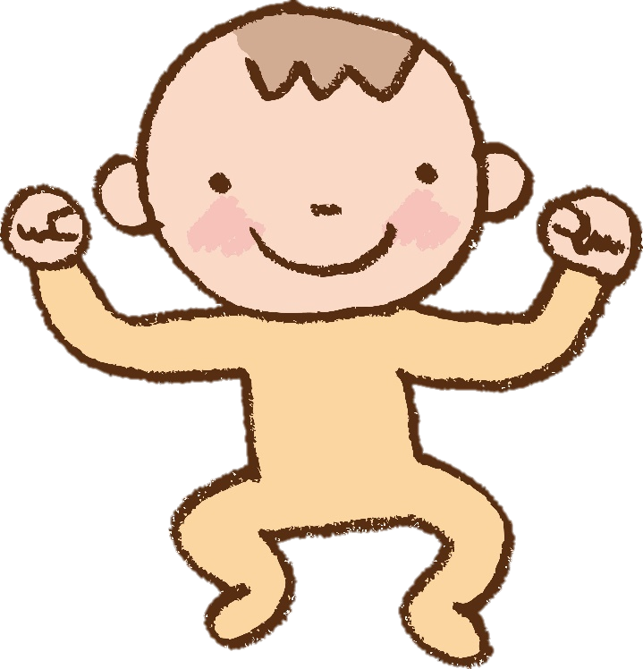

スマイルブックは、お子さんの生活を支える多くの人たちに、

お子さんへの理解を深めてもらうことを目的に作られました。

お子さんの成長一つひとつが書き込まれたスマイルブックは、

お子さんとご家族が一緒に歩んできた大切な成長の記録となることでしょう。

みなさんにとって、思い出がいっぱいの

スマイルブックを作っていってください。

**お子さんの写真を**

**お貼り下さい。**

**ようこそ**

**スマイルブックへ**

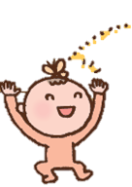

**支援機関のみなさまへ**

●スマイルブックはご家族が作られた大切な成長の記録です。支援機関のみなさまにも、

　　お子さんの成長の一端を記入していただくことがあるかと思います。

　　ご理解とご協力をどうぞよろしくお願いします。

●スマイルブックには、お子さんやご家族の情報、支援機関に関する情報が多く含まれています。

　　使用時にはプライバシーに充分に注意して慎重に取り扱ってください。

２

**スマイルブックの作り方**

スマイルブックは、A4判サイズです。A4判のファイルに入れてご使用下さい！！

**お子さんやご家族の方に必要なことを記入**

たとえば、お子さんの状態や、支援者に知っておいてほしい内容（困ったときの対応

方法など）を記録します。また、家庭生活の中で気づいたこと、思い出に残ったこと

等も記録するといいでしょう。

**１**

**追加資料を差し込んだり、必要なページをコピーしたりして活用**

区のホームページよりスマイルブックをダウンロードできます。パソコン（Word）でも記入できます。必要のなくなったページもお子さんの成長記録として保管しておくと、あとで成長過程を振り返ることができます。

**使い方に応じて工夫してみると便利**

付せんやマーク、下線で強調する印を入れると、重要なところがすぐに見つけられます。面談のときだけでなく、預けて読んでいただくときにも役立ちます。

お子さんの笑顔の写真やご家族の写真、支援者と一緒に撮った写真などを貼ってみましょう。支援者の名刺なども入れておくと便利です。必要な部分を縮小コピーし、『携帯用スマイルブック』を作ってみるのもおすすめです。

**成長や変化に応じて書き換えて**

お子さんは日々成長していきます。さまざまなタイミングで書き換えていきましょう。

●お子さんが就園・就学・進級・進学するときや誕生日などの節目の時期など

●新しい関係機関に行くときや福祉サービスを利用するなど、

お子さんの情報を新しい支援者に伝えたいと思ったときなど

＊スマイルブックには、支援に必要な個人情報が記載されます。取り扱いには十分留意してご使用下さい。

**２**

**必要な項目だけを記入**

全て記入する必要はありません。書きやすいページから書いていきましょう。自分

のために書いた記録や見せたくない記録は別のところに取っておき、見せる相手に

よって資料を入れ替えて活用下さい。

**３**

**４**

**５**

３



**目**

**次**

**基**

**本**

**情報**

**報**

**本**

**人**

**の**

**情**

**報**

**ラ**

**イ**

**フ**

**ス**

**テ**

**－**

**ジ**

**付**

**録**

**１．プロフィール・・・・・・・・・・・・・・・・・・・・・・・・・・・・・・・　６**

**２．医療情報・・・・・・・・・・・・・・・・・・・・・・・・・・・・・・・・・　７**

**３．福祉情報・・・・・・・・・・・・・・・・・・・・・・・・・・・・・・・・・　８**

**４．生い立ち・・・・・・・・・・・・・・・・・・・・・・・・・・・・・・・・・　９**

**５．これまでの所属・・・・・・・・・・・・・・・・・・・・・・・・・・・・・　１０**

**６・これまでの出来事・・・・・・・・・・・・・・・・・・・・・・・・・・・・　１１**

**７．検査・相談履歴・・・・・・・・・・・・・・・・・・・・・・・・・・・・・　１２**

**１．好きなこと・得意なこと・・・・・・・・・・・・・・・・・・・・・・・・・・１４**

**２．生活・・・・・・・・・・・・・・・・・・・・・・・・・・・・・・・・・・・１５**

**３．コミュニケーション・・・・・・・・・・・・・・・・・・・・・・・・・・・・２０**

**４．集団生活・・・・・・・・・・・・・・・・・・・・・・・・・・・・・・・・・２４**

**５．あそび・・・・・・・・・・・・・・・・・・・・・・・・・・・・・・・・・・２５**

**６．運動・・・・・・・・・・・・・・・・・・・・・・・・・・・・・・・・・・・２６**

**７．性格・・・・・・・・・・・・・・・・・・・・・・・・・・・・・・・・・・・２７**

**８．行動・・・・・・・・・・・・・・・・・・・・・・・・・・・・・・・・・・・２８**

**９．生活マップ・・・・・・・・・・・・・・・・・・・・・・・・・・・・・・・・３０**

**１０．１日の生活の流れ・・・・・・・・・・・・・・・・・・・・・・・・・・・・・３１**

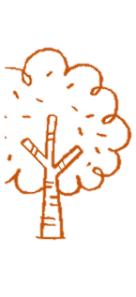**１１．成長の記録・・・・・・・・・・・・・・・・・・・・・・・・・・・・・・・・３２**

**１．乳児期・・・・・・・・・・・・・・・・・・・・・・・・・・・・・・・・・・３５**

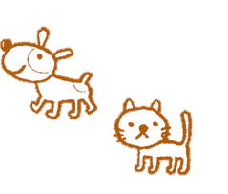**２．幼児期・・・・・・・・・・・・・・・・・・・・・・・・・・・・・・・・・・３７**

**貸し出し記録・・・・・・・・・・・・・・・・・・・・・・・・・・・・・・・・・４４**

**相談の窓口・・・・・・・・・・・・・・・・・・・・・・・・・・・・・・・・・・４５**

４

**基本情報**

**プロフィール、通院や福祉の記録など**

**お子さんの基本的な情報を書く章です。**



**１．プロフィール・・・・・・・・・・・・・・・・・・・・・・・・・・・　６**

**２．医療情報・・・・・・・・・・・・・・・・・・・・・・・・・・・・・　７**

**３．福祉情報・・・・・・・・・・・・・・・・・・・・・・・・・・・・・　８**

**４．生い立ち・・・・・・・・・・・・・・・・・・・・・・・・・・・・・　９**

**５．これまでの所属・・・・・・・・・・・・・・・・・・・・・・・・・　１０**

**６．これまでの出来事・・・・・・・・・・・・・・・・・・・・・・・・　１１**

**７．検査・相談履歴・・・・・・・・・・・・・・・・・・・・・・・・・　１２**

５

**プロフィール**

**本人氏名　　　　　　　　　　　　　 愛称**

**性別　　　　男　　・　　女　　　　　　　血液型**

**生年月日　　　　　　　年　　　月　　　日　生まれ　　（　　　　歳）**

**住所　　〒**

**電話（自宅）　　　　　　　　　　　　　　電話（携帯）**

**所属**

**診断　　　　有　　・　　無**

**診断名　　　　　　　　　　　　　　　　　診断日 　　　　年　　　月　　　日**

**診断を受けた病院　　　　　　　　　　　　　　　診断した医師**

|  |  |  |  |  |
| --- | --- | --- | --- | --- |
| **家　族　構　成** | **氏名** | **続柄** | **生年月日**／**年齢** | **職業**／**学校** |
|  |  |  |  |
|  |  |  |  |
|  |  |  |  |
|  |  |  |  |
|  |  |  |  |
|  |  |  |  |
| **関　連　支　援　機　関** | **機関名** | **担当者名** | **利用期間** | **電話**／**所在地** |
|  |  |  |  |
|  |  |  |  |
|  |  |  |  |
|  |  |  |  |
|  |  |  |  |
|  |  |  |  |

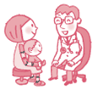**医療情報**

６

病気やアレルギーなど、記録しましょう。

お子さんのお子さんの写真を貼って成長の記録と思い出を綴りましょう。

**乳児期**

お子さんの写真を貼って成長の記録と思い出を綴りましょう。

**＊　今までにした病気**

|  |  |  |  |
| --- | --- | --- | --- |
| **時期・年齢** | **病名（症状）** | **医療機関名／主治医** | **治療内容・経過** |
| 年　　　月  （　　　歳） |  |  |  |
| 年　　　月  　　　（　　　歳） |  |  |  |
| 年　　　月  　　　（　　　歳） |  |  |  |
| 年　　　月  　　　（　　　歳） |  |  |  |
| 年　　　月  　　　（　　　歳） |  |  |  |

**＊　飲んだ薬の記録**

|  |  |  |  |
| --- | --- | --- | --- |
| **時期・年齢** | **病名（症状）** | **薬の種類・名称** | **服薬方法・特記事項** |
| 年　　　月  （　　　歳） |  |  |  |
| 年　　　月  　　　（　　　歳） |  |  |  |
| 年　　　月  　　　（　　　歳） |  |  |  |
| 年　　　月  　　　（　　　歳） |  |  |  |
| 年　　　月  　　　（　　　歳） |  |  |  |

**福祉情報**

７

手帳の詳細や受けた福祉サービスを記録しておくと役立ちます。

**＊　手帳の取得状況**

|  |  |  |  |  |
| --- | --- | --- | --- | --- |
| **時期・年齢** | **等級** | **交付年月日（年齢）** | **次回判定日** | **窓口担当者** |
| 愛の手帳  （療育手帳） |  | 年　　　月　　　日  　　　　　　　　（　　　歳） |  |  |
|  | 年　　　月　　　日  　　　　　　　　（　　　歳） |  |  |
| 精神障害者  保健福祉手帳 |  | 年　　　月　　　日  　　　　　　　　（　　　歳） |  |  |
|  | 年　　　月　　　日  　　　　　　　　（　　　歳） |  |  |
| 身体障害者手帳 |  | 年　　　月　　　日  　　　　　　　　（　　　歳） |  |  |
|  | 年　　　月　　　日  　　　　　　　　（　　　歳） |  |  |

**＊　福祉サービス利用状況**

|  |  |  |  |  |
| --- | --- | --- | --- | --- |
| **福祉サービス名** | **利用機関** | **時期** | **内容** | **担当者** |
|  |  |  |  |  |
|  |  |  |  |  |
|  |  |  |  |  |
|  |  |  |  |  |
|  |  |  |  |  |

**生い立ち**

８

妊娠期から出産、乳幼児期までの様子を書きとめておきましょう。

**妊娠中の様子**

　良好

　その他（　　　　　　　　　　　　　　　　）

**出産の状態**

　正常分娩

　その他（　　　　　　　　　　　　　　　　）

**在胎週数**

（　　　　　　　週　　　　　　　日）

**出生体重**

（　　　　　　　　　　　　　　　ｇ）

**＊特記事項＊**

**＊　妊娠・出産**

**＊　乳幼児期の様子**

○首がすわる　･･････････････････････････････････（　　　）歳（　　　）ヶ月

○あやすと笑う　････････････････････････････････（　　　）歳（　　　）ヶ月

○寝返りをする　････････････････････････････････（　　　）歳（　　　）ヶ月

○お座りをする　････････････････････････････････（　　　）歳（　　　）ヶ月

○ハイハイをする　･･････････････････････････････（　　　）歳（　　　）ヶ月

○人見知りがあった･･････････････････････････････（はい　　　いいえ）　（　　　）歳頃

○一人で歩く　･･････････････････････････････････（　　　）歳（　　　）ヶ月

○指差しがあった････････････････････････････････（はい　　　いいえ）　（　　　）歳頃

○バイバイと手を振ることがあった　･･････････････（はい　　　いいえ）　（　　　）歳頃

○「マンマ」「パパ」などの意味のある言葉を話す ･･（　　　）歳（　　　）ヶ月

○「わんわん 来た」などの二語文を話す　･････････（　　　）歳（　　　）ヶ月

○走ることができる　････････････････････････････（　　　）歳（　　　）ヶ月

**これまでの所属**

９

幼稚園、保育園、学校などこれまで所属した機関を記録するページです。

|  |  |  |  |  |  |
| --- | --- | --- | --- | --- | --- |
|  | **園・学校名** | **担任の先生** | | **期間** | **ＭＥＭＯ** |
| **保　育　園　・　幼　稚　園** |  | 0歳児 |  | 年　　月～ |  |
| 1歳児 |  | 年　　月～ |  |
| 2歳児 |  | 年　　月～ |  |
| 3歳児  （年少） |  | 年　　月～ |  |
| 4歳児  （年中） |  | 年　　月～ |  |
| 5歳児  （年長） |  | 年　　月～ |  |
| **小　学　校** |  | 1年生 |  | 年　　月～ |  |
| 2年生 |  | 年　　月～ |  |
| 3年生 |  | 年　　月～ |  |
| 4年生 |  | 年　　月～ |  |
| 5年生 |  | 年　　月～ |  |
| 6年生 |  | 年　　月～ |  |
| **中　学　校** |  | 1年生 |  | 年　　月～ |  |
| 2年生 |  | 年　　月～ |  |
| 3年生 |  | 年　　月～ |  |
| **高　校** |  | 1年生 |  | 年　　月～ |  |
| 2年生 |  | 年　　月～ |  |
| 3年生 |  | 年　　月～ |  |

**これまでの出来事**

10

思い出の出来事や大きな変化などを記録しましょう。

|  |  |  |
| --- | --- | --- |
| **時期（年齢）** | **機関** | **事柄** |
| 年　　月　　日  （　　　　歳） |  |  |
| 年　　月　　日  （　　　　歳） |  |  |
| 年　　月　　日  （　　　　歳） |  |  |
| 年　　月　　日  （　　　　歳） |  |  |
| 年　　月　　日  （　　　　歳） |  |  |
| 年　　月　　日  （　　　　歳） |  |  |
| 年　　月　　日  （　　　　歳） |  |  |
| 年　　月　　日  （　　　　歳） |  |  |
| 年　　月　　日  （　　　　歳） |  |  |
| 年　　月　　日  （　　　　歳） |  |  |
| 年　　月　　日  （　　　　歳） |  |  |
| 年　　月　　日  （　　　　歳） |  |  |
| 年　　月　　日  （　　　　歳） |  |  |
| 年　　月　　日  （　　　　歳） |  |  |
| 年　　月　　日  （　　　　歳） |  |  |
| 年　　月　　日  （　　　　歳） |  |  |
| 年　　月　　日  （　　　　歳） |  |  |
| 年　　月　　日  （　 　　　歳）  11 |  |  |

**検査・相談履歴**

検査を受けたり相談をしたときは、その詳細を書いておきましょう。

ます

**＊　検査結果**

|  |  |  |  |
| --- | --- | --- | --- |
| **検査名** | **実施日**／**年齢** | **検査機関**／**検査担当者** | **結果** |
|  | 年　　月　　日  （　　歳　　ヶ月） |  |  |
|  | 年　　月　　日  （　　歳　　ヶ月） |  |  |
|  | 年　　月　　日  （　　歳　　ヶ月） |  |  |
|  | 年　　月　　日  （　　歳　　ヶ月） |  |  |
|  | 年　　月　　日  （　　歳　　ヶ月） |  |  |
|  | 年　　月　　日  （　　歳　　ヶ月） |  |  |

**＊　相談履歴**

|  |  |  |  |
| --- | --- | --- | --- |
| **相談機関名** | **相談日** | **担当者** | **内容／結果** |
|  | 年　　月　　日 |  |  |
|  | 年　　月　　日 |  |  |
|  | 年　　月　　日 |  |  |
|  | 年　　月　　日 |  |  |
|  | 年　　月　　日 |  |  |
|  | 年　　月　　日 |  |  |
|  | 年　　月　　日 |  |  |

12

**本人の情報**

**お子さんの好きなことや生活の様子など、**

**日々の様子を書きましょう。**

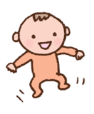

**１．好きなこと・得意なこと・・・・・・・・・・・・・・・・・・・・・・１４**

**２．生活・・・・・・・・・・・・・・・・・・・・・・・・・・・・・・・１５**

**３．コミュニケーション・・・・・・・・・・・・・・・・・・・・・・・・２０**

**４．集団生活・・・・・・・・・・・・・・・・・・・・・・・・・・・・・２４**

**５．あそび・・・・・・・・・・・・・・・・・・・・・・・・・・・・・・２５**

**６．運動・・・・・・・・・・・・・・・・・・・・・・・・・・・・・・・２６**

**７．性格・・・・・・・・・・・・・・・・・・・・・・・・・・・・・・・２７**

**８．行動・・・・・・・・・・・・・・・・・・・・・・・・・・・・・・・２８**

**９．生活マップ・・・・・・・・・・・・・・・・・・・・・・・・・・・・３０**

**１０．１日の生活の流れ ・・・・・・・・・・・・・・・・・・・・・・・・３１**

**１１．成長の記録・・・・・・・・・・・・・・・・・・・・・・・・・・・・３２**

**好きなこと・得意なこと**

13

**【好きな食べ物・飲み物】**

**【得意なこと・興味のあること】**

**【落ち着くもの・場所】**

**【好きなキャラクター・テレビ番組・歌】**

**【好きな活動・あそび・おもちゃなど】**

**【いいところ】**

成長とともにどんどん変わっていきます。その都度書きとめましょう。

ます

記録日（　　　　　年　　　月　　　日）









**生活**

14

**【食べ方】**

　一人で食べる

　手伝いが必要

**【食事の様子】**

　座って食べる

　あそび食べをする

　食事中に立ち

歩くことがある

**ＭＥＭＯ**

**【使うもの】**

　手づかみ

　スプーン

　フォーク

　お箸

**ＭＥＭＯ**

**【外食時に気をつけること】**

**【偏食・苦手な食べ物】**

　なし

　あり

**【アレルギー】**

　なし

　あり（　　　　）

**具体的に**

**【起床時間】**

（　　　　　　　　　　　　　）

**【就寝時間】**

（　　　　　　　　　　　　　）

**【お昼寝】**

　なし

　あり（　　　　　　　　　　　　　　）

**ＭＥＭＯ**

**【寝るときの様子】**

　よく寝る

　寝つきが悪い

　夜泣き

　夜中に目覚める

　小さな音でも起きる

　その他

**【寝起き】**

　良い

　普通

　悪い

**ＭＥＭＯ**

記録日（　　　　　年　　　月　　　日）

おうちでの生活の様子を書きとめましょう

**＊　食事**

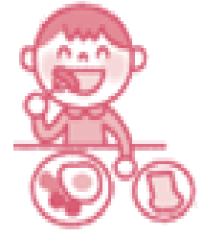

**＊　睡眠**



15

**＊　排泄**

**【意思表示】**

　あり

　なし

**【排尿】**

　トイレ

　おむつ

**【トイレに行く】**

　一人でできる

　手伝えばできる

**ＭＥＭＯ**

**【外出先のトイレで気をつけること】**

**【夜尿】**

　なし

　あり

**ＭＥＭＯ**

**【衣服（上）の着脱】**

　一人でできる

　手伝えばできる

**【衣服（下）の着脱】**

　一人でできる

　手伝えばできる

**【靴下を履く】**

　一人でできる

　手伝えばできる

**【靴を履く】**

　一人でできる

　手伝えばできる

**ＭＥＭＯ**

**ＭＥＭＯ**

**【ボタン】**

　一人でできる

　手伝えばできる

**【ファスナー】**

　一人でできる

　手伝えばできる

**【着替えの際に気をつけること】**

**ＭＥＭＯ**

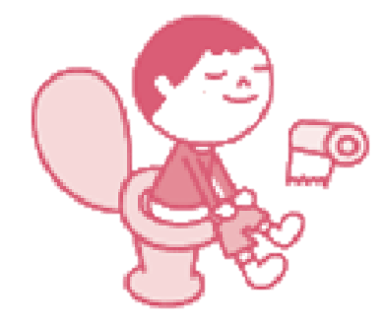

**＊　着脱**

16

**＊　セルフケア**

**【手を洗う】**

　一人でできる

　手伝えばできる

**【うがい】**

　一人でできる

　手伝えばできる

**【歯を磨く】**

　一人でできる

　手伝えばできる

**【洗顔】**

　一人でできる

　手伝えばできる

**ＭＥＭＯ**

**【入浴】　　　　　　　【爪切り】**

　好き　　　　　　　　　いやがらずにできる

　あまり好きでない　　　いやがることがある

　苦手　　　　　　　　　いやがる

**【体を洗う】**

　いやがらずにできる

　いやがることがある

　いやがる

**【髪を洗う】**

　いやがらずにできる

　いやがることがある

　いやがる

**【髪を切る】**

　いやがらずにできる

　いやがることがある

　いやがる

**ＭＥＭＯ**

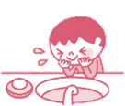

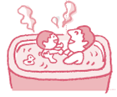

17

**【お手伝いしていること、決まった役割など】**

**【興味について】**

　電車・マーク・キャラクターなど好きなものをとことん追求する

　興味のあるものとないものがはっきりしている

　興味のあるものが限定されている

　いろいろなものに興味を示す

**【数の理解】**

　1から10まで言うことができる

　ものの数を数えることができる（　　　　まで）

　数字が読める

　数字が書ける

**【文字の理解】**

　文字に興味を示す

　自分の名前（ひらがな）が読める

　自分の名前（ひらがな）が書ける

　ひらがなが読める

　ひらがなが書ける

**ＭＥＭＯ**

**【外出時の様子】**

　ベビーカー、自転車、車などで移動する

　手を繋いで歩ける

　一人で歩ける

**【交通ルールの理解】**

　道路に飛び出さない

　道の端を歩く

　電車・バスなど並んで待つことができる

　信号を理解して横断歩道を渡る

**ＭＥＭＯ**

**＊　お手伝い**

**＊　移動・外出**

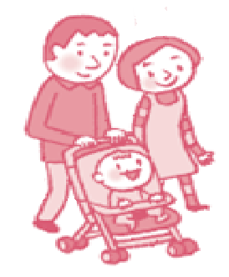

**＊　興味・関心**

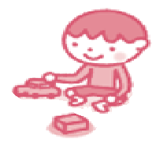

18

**＊　概念の理解**

**理解 曖昧　　未理解**

* 大小
* 長短
* 左右
* 上下
* 前後
* 重い、軽い
* 多い、少ない
* 暑い、寒い
* 性別
* 色（赤、青、黄、緑）

**ＭＥＭＯ**

□

□

□

□□□□□□□

□

□

□

□□□□□□□

□

□

□

□□□□□□□



**＊　習い事**



**コミュニケーション**

19

**【ことばの表出】**

　一語文

　二語文

　多語文

**【ことばの特徴】**

　何か言っているような様子の声を出す

　口数が少ない

　おしゃべり

　おうむ返し

　独り言が多い

　同じ話を繰り返しする

　独特の表現を使う

　発音不明瞭

　吃音がある

**【ことばの理解】**

　身近な物の名前を理解している

　カードや写真を使った指示が分かる

　単語だけの指示が分かる

　文章での話しかけが分かる

　昨日、明日など時制の理解ができる

　「あげる」「もらう」など受動・能動の

関係を理解している

　冗談やたとえ話が理解できる

気持ちの表し方、伝え方など、お子さんのコミュニケーションの特徴を書いてみましょう。

ます

**【意思表示の手段】**

　泣く、喃語

　腕をひっぱる

　指差し

　サイン・ジェスチャー

　単語で伝える

　文章で伝える

**ＭＥＭＯ**

**ＭＥＭＯ**

**ＭＥＭＯ**

**ＭＥＭＯ**

記録日（　　　　　年　　　月　　　日）

**＊　ことば**





20

**【視線】　　　　　　　【人とのかかわり】**

　合う　　　　　　　　　積極的（能動的）

　合いづらい　　　　　　普通

　消極的（受動的）

**【表情】**

　豊か　　　　　　　　**【困ったとき】**

　普通　　　　　　　　　SOSを出す

　あまり変わらない　　　自分で何とか対処する

　人に頼ろうとしない

**【人見知り】** 　固まる

　なし　　　　　　　　　すぐ諦める

　あり　　　　　　　　　泣く

**【感情理解】**

　相手の表情が読み取れる

　相手の気持ちが理解できる

　絵や文章の中で感情が読み取れる

**【感情表現】**

　泣く、笑うなど表情や動作で表現する

　感情のこもった声を出す

　楽しい、嬉しいなど簡単なことばで伝える

　自分の気持ちや感情をことばで説明できる

**【状況理解】**

　具体的な説明があれば状況を理解できる

　静かにするべき時は黙っていられる

　周りの動きを見て一緒に動くことができる

　場の雰囲気を察した行動がとれる

**ＭＥＭＯ**

**ＭＥＭＯ**

**＊　気持ち、場面の理解・表現**



**＊　コミュニケーション**

21

**【日常のコミュニケーション】**

　呼びかけに対して振り向く

　名前を呼ばれたら返事ができる

　名前を聞かれたら答えることができる

　場面にあったあいさつができる

　「ありがとう」「ごめんなさい」が言える

　簡単なことばでのやりとりができる

**【会話】**

　好きなもの、嫌いなものを言える

　過去の出来事について話すことができる

　「何」「どれ」など自由回答形式の質問に

答えることができる

　助詞を適切に使える

　自分の求めていることばが返してもらえる

まで質問する

　一方的に話してしまうことがある

**【要求】**

　要求があまりない

　動作で要求する

　ことばで要求する

**【拒否】**

　拒否があまりない

　動作で拒否する

　ことばで拒否する

**ＭＥＭＯ**

**ＭＥＭＯ**

**表現の具体例**

**【欲しいものがある時】**

**【やって欲しい時】**

**【嫌な時】**

**【困っている時】**

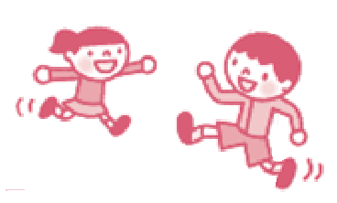

22

**【友達とのかかわり】**

　一人で過ごすことが多い

　友達よりも大人と関わることを好む

　一対一で友達と遊べる

　複数の友達と仲良く遊べる

　仲の良い友達が限定されている

　相性の悪い友達がいる

　トラブルになることが頻繁にある

　年上の子について遊ぶことが多い

　年下の子のお世話をすることが多い

**【好きな人のタイプ】**

**【苦手な人のタイプ】**

**ＭＥＭＯ**



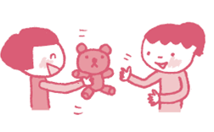**集団生活**

23

記録日（　　　　　年　　　月　　　日）

**【当番】**

　一人でできる

　手伝えばできる

**【規律・約束】**

　きちんと守れる

　気持ちが抑えられずに守れない

ことがある

　すぐ忘れてしまう

**【指示の理解】**

　一斉指示が理解できる

　指示を聞いて実行できる

　個別の指示が理解できる

**一人でできる　　 手伝えばできる**

* 着席
* 順番を待つ
* 移動
* 支度
* 切りかえ
* 課題・活動に取り組む

**【集団活動への参加】**

　集団には入りたがらない

　気分によって参加できる時とできない時がある

　活動内容は理解していないがその場にいること

ができる

　大人が付き添って参加できる

　個別の声かけがあれば参加できる

　一定時間であれば一人で参加できる

　一人で最後まで参加できる

集団の中でのお子さんの様子を書きましょう。

ます

**ＭＥＭＯ**

**ＭＥＭＯ**

**ＭＥＭＯ**

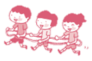

**あそび**

24

記録日（　　　　　年　　　月　　　日）

**好き　　　普通　　　苦手**

* くすぐり遊び
* おいかけっこ
* すべり台
* ブランコ
* ジャングルジム
* 絵本
* パズル
* ぬりえ
* ごっこ遊び

**【あそびの特徴】**

　体を動かして遊ぶことが好き

　室内で静かに遊ぶことが好き

　大人と遊ぶことが好き

　友達と遊ぶことが好き

　一人で遊ぶことが好き

**【玩具でのあそび方】**

　玩具の一部に注目して遊ぶ

　玩具を転々としながら遊ぶ

　1つの玩具で集中して遊ぶ

**【あそびのルール、順番】　　　　　　　　　【かたづけ】**

　自分なりのルールを作って遊ぶ　　　　　　　一人でできる

　ルールや約束を守って遊ぶことができる　　　手伝えばできる

　順番を守って遊ぶ

　勝ち負けが分かる

　勝ち負けにこだわることがある

　じゃんけんができる

　「貸して」と言って玩具を借りることができる

　「入れて」と言って遊びに参加することができる

　相手に譲ることができる

好きな遊びや遊んでいるときの様子を観察して、書きましょう。

ます

**ＭＥＭＯ**

**ＭＥＭＯ**

**ＭＥＭＯ**

**＊　あそび**

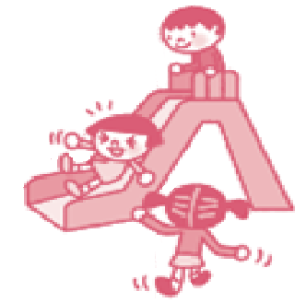



**運動**

25

記録日（　　　　　年　　　月　　　日）

**得意　　　普通　　　苦手**

* 走る
* ジャンプ
* ケンケン
* スキップ
* なわとび
* ボールを投げる
* ボールを受け取る
* でんぐり返し
* お遊戯

**得意　　　普通　　　苦手**

* パズル、プラレールなどを組み合わせる
* シールを貼る
* はさみで紙を切る
* のりを付けて紙を貼る
* 折り紙を折る
* 人の絵を描く
* ペットボトルのふたを開ける

**【体の動き】**

　転びやすい

　爪先立ちになる

　ぎこちない動き

がある

**【利き手】**

　右

　左

　両利き

　決まっていない

**【運動面での特徴】**

全身や手指の運動、姿勢など体の動きの特徴を書くページです。

ます

**ＭＥＭＯ**

**ＭＥＭＯ**

**【姿勢】**

　姿勢を保つことができる

　背中が曲がりやすい

　すぐ寝そべる

　モジモジ動く

**ＭＥＭＯ**

**ＭＥＭＯ**

**＊　全身運動**



**＊　手指の運動**



26

**性格**

**【どんな性格ですか？】**

**【感情の起伏】**

　穏やか

　普通

　激しい

**【気持ちのコントロール】**

　できる

　普通

　苦手

**【気分転換の方法】**

**【思い通りにならない時】**

　我慢できる

　泣いたり怒ったりする

　その他（　　　　　　　　　　　　　　）

**【初めての場面】**

　すぐに慣れる

　時間が経てば慣れる

　固まる

　その他（　　　　　　　　　　　　　　）

**【予定の変更】**

　対応できる

　事前の予告があれば対応できる

　その他（　　　　　　　　　　　　　　）

長所も短所も書いてみましょう。お子さんを理解したり、理解してもらうのに役立ちます。

**ＭＥＭＯ**

**対応**

**対応**

**対応**

記録日（　　　　　年　　　月　　　日）

**＊　性格**



27

**行動**

気になる行動があったときは記録に残しておくと、今後の対処にも役立ちます。

**パニック**

**きっかけ**

**状態**

**対応**

**こだわり**

**こだわりの対象**

**こだわりの内容**

**対応**

**いつ起こるか**

**行動の内容**

**対応**

記録日（　　　　　年　　　月　　　日）



28

**【多動・衝動性】**

　いつも動き回っている

　じっと座っていられない

　迷子になることがよくある

　飛び出していってしまうことがある

　高いところに登ったり飛び降りたりする

　危険の察知や回避が難しい

　乱暴なところがある

　順番を待つことが苦手

　相手が話をしていても気にせず

話し始めてしまう

**【不注意】**

　忘れ物や物を失くすことが多い

　うっかりミスをする

　活動や課題に集中する時間が短い

　気が散りやすい

　話を聞いていないように見えることがある

**【感覚過敏】**

　光　　　（　　　　　　　　　　　）

　音　　　（　　　　　　　　　　　）

　におい　（　　　　　　　　　　　）

　味　　　（　　　　　　　　　　　）

　感触　　（　　　　　　　　　　　）

　その他　（　　　　　　　　　　　）

**【常同行動】**

　なし

　あり　　（　　　　　　　　　　　）

**【自傷行為】**

　なし

　あり

**【攻撃行動】**

　なし

　あり

**ＭＥＭＯ**

**ＭＥＭＯ**

**ＭＥＭＯ**

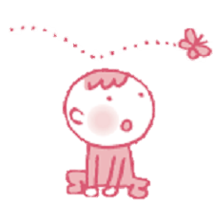

**生活マップ**

29

よく利用する施設を書き込み、オリジナルのマップを作りましょう。

記録日（　　　　　年　　　月　　　日）

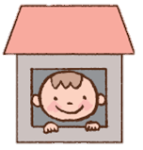

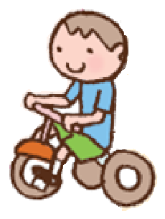

**１日の生活の流れ**

30

**４：００**

**９：００**

**１２：００**

**１４：００**

**6：００**

**７：００**

**８：００**

起床、ごはん、遊び、寝る時間など大体のパターンを書いてみましょう。

**２：００**

記録日（　　　　　年　　　月　　　日）

**＊平日の過ごし方**

**＊休日の過ごし方**

**１6：００**

**１８：００**

**１９：００**

**２０：００**

**２１：００**

**２４：００**

**２：００**

**４：００**

**6：００**

**７：００**

**８：００**

**９：００**

**１２：００**

**１４：００**

**１6：００**

**１８：００**

**１９：００**

**２０：００**

**２１：００**

**２４：００**







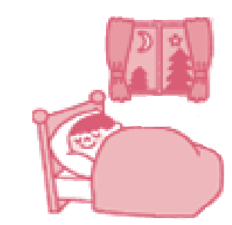



**成長の記録**

31

記録日（　　　　　年　　　月　　　日）

それぞれの行動ができるようになったときを記録しておくと、成長がよくわかります。

ます

32

|  |  |  |  |  |  |  |
| --- | --- | --- | --- | --- | --- | --- |
|  | **1**  **歳** | **2**  **歳** | **3**  **歳** | **4**  **歳** | **5**  **歳** | **6**  **歳** |
| **食事** |  |  |  |  |  |  |
| ・一人で食べる |  |  |  |  |  |  |
| ・食事中座っていられる |  |  |  |  |  |  |
|  |  |  |  |  |  |  |
| **排泄** |  |  |  |  |  |  |
| ・排泄の意思表示をする |  |  |  |  |  |  |
| ・一人で排尿ができる |  |  |  |  |  |  |
| ・一人で排便ができる |  |  |  |  |  |  |
|  |  |  |  |  |  |  |
| **着脱** |  |  |  |  |  |  |
| ・洋服を脱ぐことができる |  |  |  |  |  |  |
| ・洋服を着ることができる |  |  |  |  |  |  |
| ・靴下を履くことができる |  |  |  |  |  |  |
| ・靴を履くことができる |  |  |  |  |  |  |
|  |  |  |  |  |  |  |
| **セルフケア** |  |  |  |  |  |  |
| ・手を洗うことができる |  |  |  |  |  |  |
| ・うがいをすることができる |  |  |  |  |  |  |
| ・歯磨きをすることができる |  |  |  |  |  |  |
| ・顔を洗うことができる |  |  |  |  |  |  |
|  |  |  |  |  |  |  |
| **移動** |  |  |  |  |  |  |
| ・手を繋いで歩く |  |  |  |  |  |  |
| ・道路に飛び出さない |  |  |  |  |  |  |
| ・信号を理解して横断歩道を渡る |  |  |  |  |  |  |

|  |  |  |  |  |  |  |
| --- | --- | --- | --- | --- | --- | --- |
|  | **1**  **歳** | **2**  **歳** | **3**  **歳** | **4**  **歳** | **5**  **歳** | **6**  **歳** |
| **コミュニケーション** |  |  |  |  |  |  |
| ・意味のあることばを話す |  |  |  |  |  |  |
| ・身近な物の名前を理解している |  |  |  |  |  |  |
| ・「ちょうだい」と動作やことばで要求する |  |  |  |  |  |  |
| ・「嫌」と動作やことばで表現する |  |  |  |  |  |  |
| ・名前を呼ばれたら振り向く |  |  |  |  |  |  |
| ・場面に合った挨拶ができる |  |  |  |  |  |  |
| ・簡単なことばでのやりとりができる |  |  |  |  |  |  |
| **集団生活** |  |  |  |  |  |  |
| ・一人で着席ができる |  |  |  |  |  |  |
| ・順番を待つことができる |  |  |  |  |  |  |
| ・支度ができる |  |  |  |  |  |  |
| ・集団活動に参加できる |  |  |  |  |  |  |
| ・指示を聞いて実行できる |  |  |  |  |  |  |
| **あそび** |  |  |  |  |  |  |
| ・一人で遊ぶ |  |  |  |  |  |  |
| ・大人と遊ぶ |  |  |  |  |  |  |
| ・お友達と一緒に遊ぶ |  |  |  |  |  |  |
| ・体を動かして遊ぶ |  |  |  |  |  |  |
| ・玩具で遊ぶ |  |  |  |  |  |  |
| ・ごっこ遊びをする |  |  |  |  |  |  |
| ・かたづけができる |  |  |  |  |  |  |
| **運動** |  |  |  |  |  |  |
| ・ジャンプができる |  |  |  |  |  |  |
| ・ケンケンができる |  |  |  |  |  |  |
| ・ボールを投げる |  |  |  |  |  |  |
| ・はさみで紙を切る |  |  |  |  |  |  |
| ・のりを付けて紙を貼る |  |  |  |  |  |  |
| ・折り紙を折る |  |  |  |  |  |  |

33

**ライフステ－ジ**

**０歳から６歳までの様子を書くページです。**

**日々成長していくお子さんの**

**記録はいい思い出にもなります。**

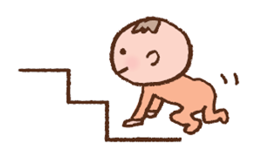

**１．乳児期・・・・・・・・・・・・・・・・・・・・・・・・・・・・・・３５**

**２．幼児期・・・・・・・・・・・・・・・・・・・・・・・・・・・・・・３７**

34

**乳児期** 

お子さんの写真を貼って成長の記録と思い出を綴りましょう。

**＊　乳児期の思い出　＊**

**０歳・１歳の記録**

35

**＊　おうちでの様子　　　　　　　　　　　　　　　　　　　記録日　　　年　　　月　　　日**

**楽しかったこと**

**がんばったこと**

**本人の様子**

**＊　（　　　　　　　　　　　　　　　　　　　　　）　　　記録日　　　年　　　月　　　日**

**本人の様子**

**がんばったこと**

**楽しかったこと**

**＊　２歳になったら　＊**

36

**幼児期** 

お子さんの写真を貼って成長の記録と思い出を綴りましょう。

**＊　幼児期の思い出　＊**

**２歳の記録**

37

37

**＊　おうちでの様子　　　　　　　　　　　　　　　　　　　記録日　　　年　　　月　　　日**

**本人の様子**

**楽しかったこと**

**がんばったこと**

**＊　（　　　　　　　　　　　　　　　　　　　　　）　　　記録日　　　年　　　月　　　日**

**がんばったこと**

**本人の様子**

**楽しかったこと**

**＊　３歳になったら　＊**

38

**３歳の記録**

**＊　おうちでの様子　　　　　　　　　　　　　　　　　　　記録日　　　年　　　月　　　日**

**本人の様子**

**楽しかったこと**

**がんばったこと**

**＊　（　　　　　　　　　　　　　　　　　　　　　）　　　記録日　　　年　　　月　　　日**

**がんばったこと**

**本人の様子**

**楽しかったこと**

**＊　４歳になったら　＊**

**４歳の記録**

39

**＊　おうちでの様子　　　　　　　　　　　　　　　　　　　記録日　　　年　　　月　　　日**

**本人の様子**

**楽しかったこと**

**がんばったこと**

**本人の様子**

**楽しかったこと**

**がんばったこと**

**＊　（　　　　　　　　　　　　　　　　　　　　　）　　　記録日　　　年　　　月　　　日**

**＊　５歳になったら　＊**

40

**５歳の記録**

**＊　おうちでの様子　　　　　　　　　　　　　　　　　　　記録日　　　年　　　月　　　日**

**本人の様子**

**楽しかったこと**

**がんばったこと**

**本人の様子**

**＊　（　　　　　　　　　　　　　　　　　　　　　）　　　記録日　　　年　　　月　　　日**

**がんばったこと**

**楽しかったこと**

**＊　６歳になったら　＊**

41

**６歳の記録**

**＊　おうちでの様子　　　　　　　　　　　　　　　　　　　記録日　　　年　　　月　　　日**

**本人の様子**

**楽しかったこと**

**がんばったこと**

**本人の様子**

**楽しかったこと**

**がんばったこと**

**＊　（　　　　　　　　　　　　　　　　　　　　　）　　　記録日　　　年　　　月　　　日**

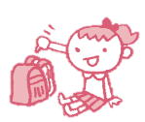

**＊　小学生になったらやってみたいこと　＊**

42

**付録**

**スマイルブックをどんどん活用しましょう。**



**貸し出し記録・・・・・・・・・・・・・・・・・・・・・・・・・・・・・４４**

**相談の窓口・・・・・・・・・・・・・・・・・・・・・・・・・・・・・・４５**

　　　　**貸し出しの記録**

43

スマイルブックを見せた時などに使いましょう。

ます

|  |  |  |  |
| --- | --- | --- | --- |
| **提出先（担当者）** | **日時** | **貸し出し方法** | **サイン・印** |
|  | 年　　月　　日 | 原本を貸し出し  　コピーして提出  　その場で見せる  　その他（　　　　　　　　　） |  |
|  | 年　　月　　日 | 原本を貸し出し  　コピーして提出  　その場で見せる  　その他（　　　　　　　　　） |  |
|  | 年　　月　　日 | 原本を貸し出し  　コピーして提出  　その場で見せる  　その他（　　　　　　　　　） |  |
|  | 年　　月　　日 | 原本を貸し出し  　コピーして提出  　その場で見せる  　その他（　　　　　　　　　） |  |
|  | 年　　月　　日 | 原本を貸し出し  　コピーして提出  　その場で見せる  　その他（　　　　　　　　　） |  |
|  | 年　　月　　日 | 原本を貸し出し  　コピーして提出  　その場で見せる  　その他（　　　　　　　　　） |  |
|  | 年　　月　　日 | 原本を貸し出し  　コピーして提出  　その場で見せる  　その他（　　　　　　　　　） |  |
|  | 年　　月　　日 | 原本を貸し出し  　コピーして提出  　その場で見せる  　その他（　　　　　　　　　） |  |

44

**相談の窓口**

小さなことでも心配や気がかりがあるときは相談できる場所がたくさんあります。

ます

**＊　発達障害や福祉サービスに関するご相談／スマイルブックに関するお問い合わせ**

|  |  |  |
| --- | --- | --- |
| **名称** | **所在地** | **電話番号** |
| 世田谷総合支所保健福祉課  障害支援担当 | 世田谷区世田谷4-22-33 | 03-5432-2865  03-5432-2866 |
| 北沢総合支所保健福祉課  障害支援担当 | 世田谷区北沢2-8-18(北沢ﾀｳﾝﾎｰﾙ内) | 03-6804-8727 |
| 玉川総合支所保健福祉課  障害支援担当 | 世田谷区等々力3-4-1 | 03-3702-2092 |
| 砧総合支所保健福祉課  障害支援担当 | 世田谷区成城6-2-1 | 03-3482-8198 |
| 烏山総合支所保健福祉課  障害支援担当 | 世田谷区南烏山6-22-14 | 03-3326-6115 |

**＊　子育て総合相談**

|  |  |  |
| --- | --- | --- |
| **名称** | **所在地** | **電話番号** |
| 世田谷総合支所子ども家庭支援課  子ども家庭支援センター | 世田谷区世田谷4-22-33 | 03-5432-2915 |
| 北沢総合支所子ども家庭支援課  子ども家庭支援センター | 世田谷区北沢2-8-18(北沢ﾀｳﾝﾎｰﾙ内) | 03-6804-7525 |
| 玉川総合支所子ども家庭支援課  子ども家庭支援センター | 世田谷区等々力3-4-1 | 03-3702-1189 |
| 砧総合支所子ども家庭支援課  子ども家庭支援センター | 世田谷区成城6-2-1 | 03-3482-5271 |
| 烏山総合支所子ども家庭支援課  子ども家庭支援センター | 世田谷区南烏山6-22-14 | 03-3326-6155 |

45

**＊　乳幼児期の発育・発達のご相談**

|  |  |  |
| --- | --- | --- |
| **名称** | **所在地** | **電話番号** |
| 世田谷総合支所健康づくり課  保健相談係 | 世田谷区世田谷4-22-33 | 03-5432-2896 |
| 北沢総合支所健康づくり課  保健相談係 | 世田谷区北沢2-8-18(北沢ﾀｳﾝﾎｰﾙ内) | 03-6804-9667 |
| 玉川総合支所健康づくり課  保健相談係 | 世田谷区等々力3-4-1 | 03-3702-1982 |
| 砧総合支所健康づくり課  保健相談係 | 世田谷区成城6-2-1 | 03-3483-3166 |
| 烏山総合支所健康づくり課  保健相談係 | 世田谷区南烏山6-22-14 | 03-3308-8246 |

**＊　教育についての心配ごと**

|  |  |  |
| --- | --- | --- |
| **名称** | **所在地** | **電話番号** |
| 教育相談室　世田谷分室 | 世田谷区太子堂4-3-1  STKハイツ2～5階 | 03-3410-5010 |
| 教育相談室　玉川分室 | 世田谷区玉川2-1-15 | 03-3709-2403 |
| 教育相談室　砧分室 | 世田谷区成城6-3-10  成城6丁目事務所棟2階 | 03-3483-3404 |
| 教育相談室　烏山分室 | 世田谷区南烏山4-26-2 | 03-3305-2022 |

46

**世田谷区スマイルブック**

**平成24年5月[発行]**

**平成30年3月[改訂]**

**令和3年3月 [改訂]**

**世田谷区　障害福祉部**

**〒154-8504　世田谷区世田谷4-21-27**

**ＴＥＬ.　03-5432-2227（直通）**

**FAX.　03-5432-3021**